Armas

Arma |  | Dano Básico | Ataque Especial | Custo de Mana
Rios de Sangre | 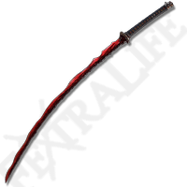 | 110 | 240 | 20 MP
Véu da Lua | 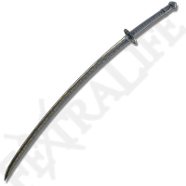 | 120 | 270 | 25 MP
Esmagador de Gigantes | 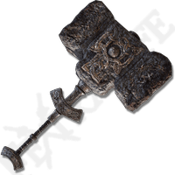 | 200 | 420 | 40  MP
Presa do Cão de Caça | 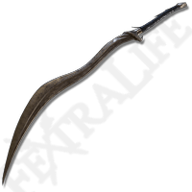 | 140 | 280 | 20 MP
Cajado Pedrilhante de Lusat | 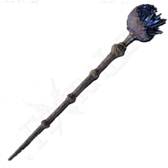 | 100 | 500 | 45 MP
Zweihaender | 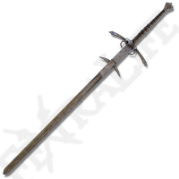 | 160 | 310 | 25 MP

